Sehr geehrte Eltern, liebe Schülerinnen und Schüler,

Marienbrunner Grundschule



An der Märchenwiese 49

04277 Leipzig

Tel.: 0341 8692 0511

Schuljahr 2021/2022

03.09.2021

„Wer ständig glücklich sein möchte, muss sich oft verändern.“ (Konfuzius)

„Der Wandel ist das Gesetz des Lebens; wer nur auf die Vergangenheit blickt, verpasst mit Sicherheit die Zukunft.“ (John F. Kennedy)

nach einer hoffentlich erholsamen Ferienzeit freuen wir uns auf ein neues Schuljahr und einen lebendigen fröhlichen Alltag in unserer Schule. Erholte Schülerinnen und Schüler sowie Lehrerinnen und Lehrer sind die beste Voraussetzung, um mit Elan an das neue Schuljahr heranzugehen. Das letzte Schuljahr hat uns alle sehr gefordert. Deshalb versprechen wir uns von diesem Schuljahr etwas mehr Normalität mit einem breiten Fächerkanon sowie Schwimm- und Sportunterricht. Da unsere Turnhalle sowie der Sportplatz in die Jahre gekommen sind und einer Neugestaltung bedürfen, wurde nach Möglichkeiten in der näheren Umgebung gesucht. Durch den unermüdlichen Einsatz der Elternratsvorsitzenden unserer Schule - Frau Dreißigacker, sowie mit freundlicher Unterstützung der Verantwortlichen der Stadt Leipzig und des 1.FC Lok Leipzig e.V. wird im aktuellen Schuljahr der Sportunterricht der Klassen zwei bis vier im Bruno-Plache-Stadion stattfinden. Dafür benötigen die Kinder bitte unbedingt ein paar Turnschuhe mit heller Sohle und ein 2. Paar für den Außenbereich (da reicht eine dunkle Sohle). Für unsere Erstklässer sind Bewegungsmöglichkeiten innerhalb der Schule angedacht.

Die Ferien wurden u. a. dazu genutzt, einigen Räumen einen neuen Anstrich zu verleihen. Dank vieler helfender Hände engagierter Eltern und Kolleginnen sowie der Unterstützung kleiner Unterstützer konnte dies gelingen. Auch im Schulgarten wurde weiter an den neuen Hochbeeten gewerkelt.

Besonders freuen wir uns über die neuen höhenverstellbaren Schülertische sowie ergonomisch gestalteten Schülerstühle, die uns ab jetzt in allen Klassenzimmern unserer Schule zur Verfügung stehen. Ohne die zahlreichen und ausnahmslos ehrenamtlichen Helfer des Vereins „Future for Gambia“, die an mehreren Wochenenden Stühle und Tische aus zwölf Klassenzimmern sowie fünf Korridoren unserer Schule auseinandergebaut und heruntergetragen haben, hätte sich der Austausch der Möbel in die Länge gezogen und wäre nur etappenweise vonstattengegangen. Mit einem durch Spenden finanzierten Container sollen diese Möbel einem guten Zweck - der Ausstattung mehrerer Grundschulen - dienen, indem sie nicht auf dem Sperrmüll landen, sondern genau wie im vergangenen Jahr nach Gambia verschifft werden. Wir wünschen dem Verein viele Sponsoren, damit er die notwendigen Mittel zügig beschaffen kann, um noch in den nächsten Wochen einen Transport zum neuen Bestimmungsort zu ermöglichen. Allen fleißigen Helfern gebührt unser besonderer Dank für ihren Einsatz.

Vielen Dank!

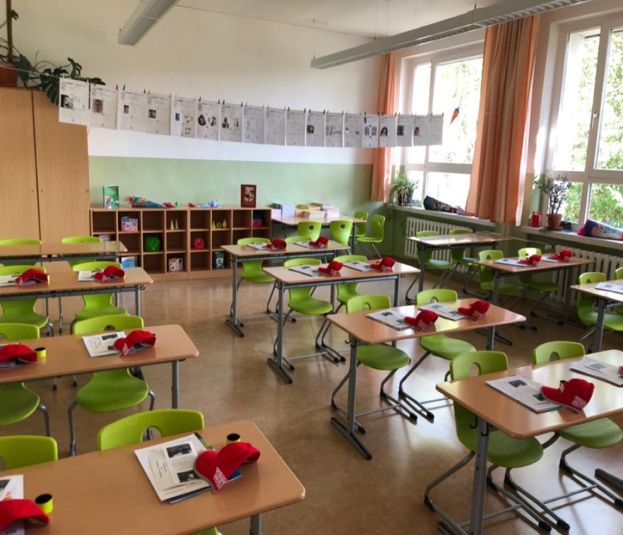

**Einblicke ins Schulleben**

An unserer Grundschule werden im Schuljahr 2021/22

294 Schülerinnen und Schüler lernen und von 27 Lehrkräften unterrichtet.

Wir haben 16 Regelklassen und eine Vorbereitungsklasse für DaZ. Im Juli verabschiedeten wir 62 Schülerinnen und Schüler aus den vergangenen 4. Klassen. Ihnen wünschen wir einen erfolgreichen Start an Ihren neuen Schulen.

In diesem Schuljahr freuen wir uns auf unsere 84 Erstklässler.

**Unterrichtszeiten**

|  |  |
| --- | --- |
| Einlass (Hofseite) | Kl.1+2: 7.30 Uhr Kl.3+4: 7.40 Uhr |
| 1. Stunde | 7.50 Uhr – 8.35 Uhr |
| Frühstückspause | 8.35 Uhr – 8.50 Uhr |
| 2. Stunde | 8.50 Uhr – 9.35 Uhr |
| Hofpause | 9.35 Uhr – 9.55 Uhr |
| 3. Stunde | 10.00 Uhr – 10.45 Uhr |
| 4. Stunde | 10.55 Uhr – 11.40 Uhr |
| 5. Stunde | 11.50 Uhr – 12.35 Uhr |
| 6. Stunde | 12.45 Uhr – 13.30 Uhr |

**Lehrerkollegium**

Im Laufe des vergangenen Schuljahres konnten wir zwei neue Kolleginnen - Frau Schmidt (2b) und Frau Kastir (2c) sowie zwei Referendarinnen - Frau Köhler und Frau Nehring - an unserer Schule begrüßen. Auch im neuen Schuljahr möchten wir weitere Lehrkräfte herzlich begrüßen. Frau Haberland wird uns als Klassenleiterin der 1d unterstützen. Frau Meißner, Frau Meseck und Frau Würzebesser werden bei uns als Fachlehrer ihren Dienst aufnehmen.

Folgende Kolleginnen übernehmen zum Schuljahresbeginn die Klassenleitung unserer 1. Klassen:

Frau Brand Klasse 1a

Frau Leipold Klasse 1b

Frau Thiele Klasse 1c

Frau Haberland Klasse 1d

**Altstoffsammlung:**

Ab diesem Schuljahr möchten wir wieder zu unserer Altpapiersammlung aufrufen. Die Einnahmen aus diesen Sammlungen dienen uns zur Finanzierung von Wettbewerben und schulischen Höhenpunkten, die wir im aktuellen Schuljahr unbedingt wiederaufleben lassen möchten.

Folgende Etappen sind dafür vorgesehen:

1.Etappe: 13.09.2021 – 26.11.2021

2.Etappe: 03.01.2022 – 11.02.2022

3.Etappe: 28.02.2022 – 08.04.2022

4.Etappe: 25.04.2022 – 01.07.2022

**Entgegennahme des Altpapiers:**

Montag: Abgabe aller „A“-Klassen

Dienstag: Abgabe aller „B“-Klassen

Mittwoch: Abgabe aller „C“-Klassen

Freitag: Abgabe aller „D“-Klassen

**Krankheiten – Krankmeldungen – Beurlaubungen:**

Aus Sicherheitsgründen möchten wir Sie noch einmal auf einige Dinge hinweisen.

*Ansteckende Krankheiten müssen laut Infektionsschutzgesetz umgehend gemeldet werden. (Das betrifft auch Kopflausbefall!)

*Weiterhin beachten Sie bitte die jeweils gültige Corona-Schutz-Verordnung sowie die aktuelle Schul- und Kita- Coronaverordnung.

*Es gilt wieder für alle Schülerinnen und Schüler die **Schulbesuchspflicht**. Ohne ein ärztliches Attest ist eine Befreiung nicht möglich.

*Geimpfte und Genesene sind von der Testpflicht befreit**,** können jedochauf Wunsch daran teilnehmen. Alle weiteren müssen sich **einmal** in der Woche testen, wenn die Inzidenz **unter 10** liegt. Bei einer **7-Tage-Inzidenz darüber**, werden die Tests wieder **zweimal die Woche** stattfinden. Ausnahmen bestehen für die ersten zwei Schulwochen. Hier ist eine **zweimalige Testung pro Woche**an der Schule für Schülerinnen und Schüler, Lehrkräfte und das gesamte Schul- und Hortpersonal vorgesehen. Bei **einer Inzidenz über 10 eine dreimalige Testung**. Vollständig Geimpfte oder Genesene müssen sich nicht testen.

*Bei einer Inzidenz über 10 gibt es eine verschärfte **Maskenpflicht**in der Schule im Zeitraum vom 6. bis 19. September 2021.

**Aktuell befinden wir uns bei einer Inzidenz über 10. Deshalb finden die Testungen an den Tagen Montag, Mittwoch und Freitag statt. Bis zur Testung bitten wir darum, dass alle zu Testenden einen Mund-und-Nasenschutz tragen.**

*Im Falle einer Erkrankung muss Ihr Kind telefonisch bis 08:30 Uhr im Sekretariat der Schule entschuldigt sein. Sprechen Sie, wenn nötig, auf den Anrufbeantworter. Um zu gewährleisten, dass Ihrem Kind auf dem Schulweg nichts passiert ist, stellen wir bei unentschuldigten Kindern Nachforschungen an. Wenn wir Eltern nicht erreichen, müssen wir die Polizei benachrichtigen.

*Für Freistellungen und Beurlaubungen ist ein schriftlicher Antrag rechtzeitig und vorab an die Schulleitung zu stellen. (§4 Schulbesuchsordnung Sachsen)

**Erreichbarkeit:**

Um Sie in Notfällen erreichen zu können, ist es unbedingt erforderlich, dass Sie Änderungen bei den von Ihnen angegebenen Daten uns immer sofort mitteilen.

**Schulkonto:**

Mit Beginn des neuen Schuljahres verfügt die Schule über ein eigenes, vom Freistaat Sachsen geführtes Konto. Auf dieses Konto dürfen nun auch Spenden eingezahlt werden. Dafür erhalten Sie auf Wunsch eine Spendenquittung.

Das ist unsere Bankverbindung: Kreditinstitut: Sparkasse Leipzig

IBAN: DE98 8605 5592 1090 2740 80

**Vorinformationen zu den Elternabenden:**

22.09.2021 18:30 Uhr 1. Klassen

19:00 Uhr 2. Klassen

23.09.2021 18:30 Uhr 3. Klassen

19:00 Uhr 4. Klassen

**Adresse unserer Homepage:**

alt: <https://cms.sn.schule.de/gsmbsl>

neu: wird bald aktiviert und mitgeteilt

**Termine im Schuljahr 2021/22:**

September:

04.09.2021 Einschulung 1. Klassen

07.09.2021 Fototermin LVZ 1. Klassen

21.09.2021 Musikprojekt

„Klänge der Hoffnung“ 2. – 4. Klasse

23.09.2021 Beach-Volleyball-Turnier Klasse 3/4 (09:00 – 13:00 Uhr)

29.09.2021 Olympic-Day Klasse 3/4 (08:30 – 14:00 Uhr)

29.09.2021 Sporttag am Silbersee Klasse 1 (08:30 – 11:30 Uhr)

Klasse 2 (08:30 – 12:00 Uhr)

30.09.2021 Mathematik-Olympiade (1. Runde). 3. und 4. Klassen

Oktober:

05.10.2021 Zukunftswerkstatt Fortsetzung 19:30 Uhr

Eltern – Schule – Hort

**18.10. – 29.10.2021 Herbstferien**

November:

03.11. und 04.11.2021 Bus-und Bahntraining Klasse 3

10.11. und 11.11.2021 Bus-und Bahntraining Klasse 3

11.11.2021 Mathematik-Olympiade (2. Runde) 3. und 4. Klassen

**17.11.2021 Buß- und Bettag/Feiertag unterrichtsfrei**

Dezember:

**23.12. - 02.01.2022 Weihnachtsferien**

Januar:

12.01.2022 Englisch-Olympiade 4. Klassen

Februar:

11.02.2022 Ausgabe der Halbjahresinformationen

Ausgabe der Bildungsempfehlungen 4. Klasse

**14.02. – 24.02.2022 Winterferien**

März:

17.03.2022 Känguru-Olympiade 3. und 4. Klasse

April:

**15.04. – 22.04.2022 Osterferien**

28.04.2022 Kompetenztest Mathematik Klasse 3

Mai:

**26.05.2022 Himmelfahrt unterrichtsfrei**

**27.05.2022 unterrichtsfreier Tag / (**Schule und Hort geschlossen)

Juni:

**06.06.2022 Pfingstfeiertag unterrichtsfrei**

**07.06.2022 beweglicher Ferientag unterrichtsfrei** (Hort geöffnet)

09.06.2022 Schulfest

Juli:

**18.07. – 26.08.2022 Sommerferien**

**08.08. – 19.08.2022 Schließzeit des Hortes**

Im Schuljahr 2021/2022 hat der Hort zwei Pädagogische Tage geplant. Die Termine werden Ihnen rechtzeitig bekannt gegeben.

Wir wünschen allen ein gesundes, glückliches und erfolgreiches Schuljahr.

Ihr Schul- und Hortleitungsteam sowie das Lehrer- und Erzieherkollegium der Marienbrunner Grundschule